机试要求：
- 操作环境：先安装2006版CAD软件，安装好后再安装海南国土版CASS软件。安装好后将狗驱动安装在CAD软件安装的根目录下。
- 利用海南国土版CASS软件输出地籍子区内宗地号为469002108003JA00180宗地的宗地图、宗地草图、界线核定图和对应关系图。
具体操作要求：根据原始数据中的千秋村委会子区数据、原共有宗地46000210300296（主要应用于对应关系图），运用海南国土版CASS软件根据图框模板输出宗地号为469002108003JA00180宗地的宗地图、宗地草图、界线核定图以及对应关系图等四种图，并以成果模板中的数据为模板，进行编辑整理，达到模板数据规范的要求。
- 宗地图出图要求规范：①删除多余字体例如出图时间，将宗地图图面编辑修改成以下模板规范，不要有压盖，除图框的字体外，其余所有字体选择宋体；②界址线、界址点注记颜色标注为红色，相邻宗地界址线标注为白色，所有字体颜色选择白色；③导出界址点报表并插入到宗地图右下角位置（界址点坐标保留三位小数位）。④拐点GD图层要求关闭。
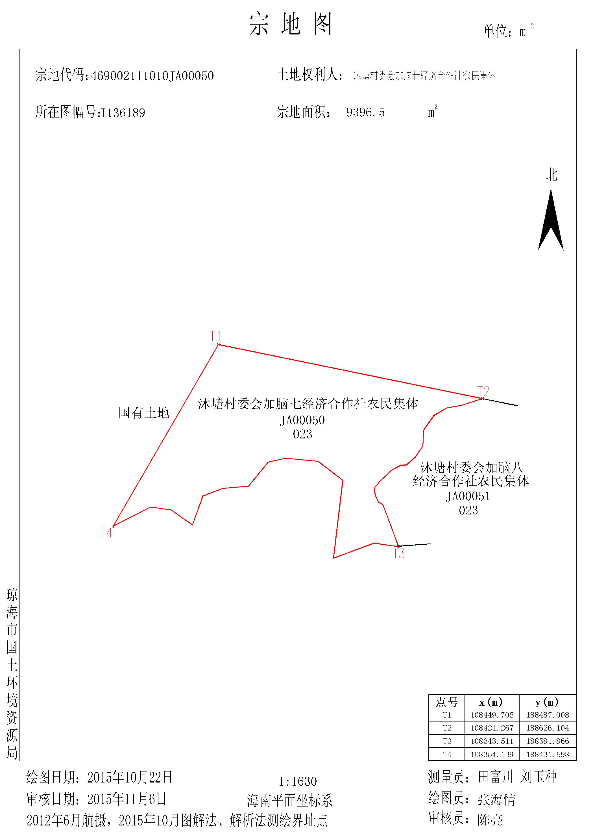
- 宗地草图出图要求规范：①删除多余字体，将宗地草图图面编辑修改成以下模板规范，不要有压盖，除图框的字体外，其余所有字体选择宋体；②界址线、界址点注记颜色标注为红色，相邻宗地界址线标注为白色，所有字体颜色选择白色；③拐点GD图层要求关闭。
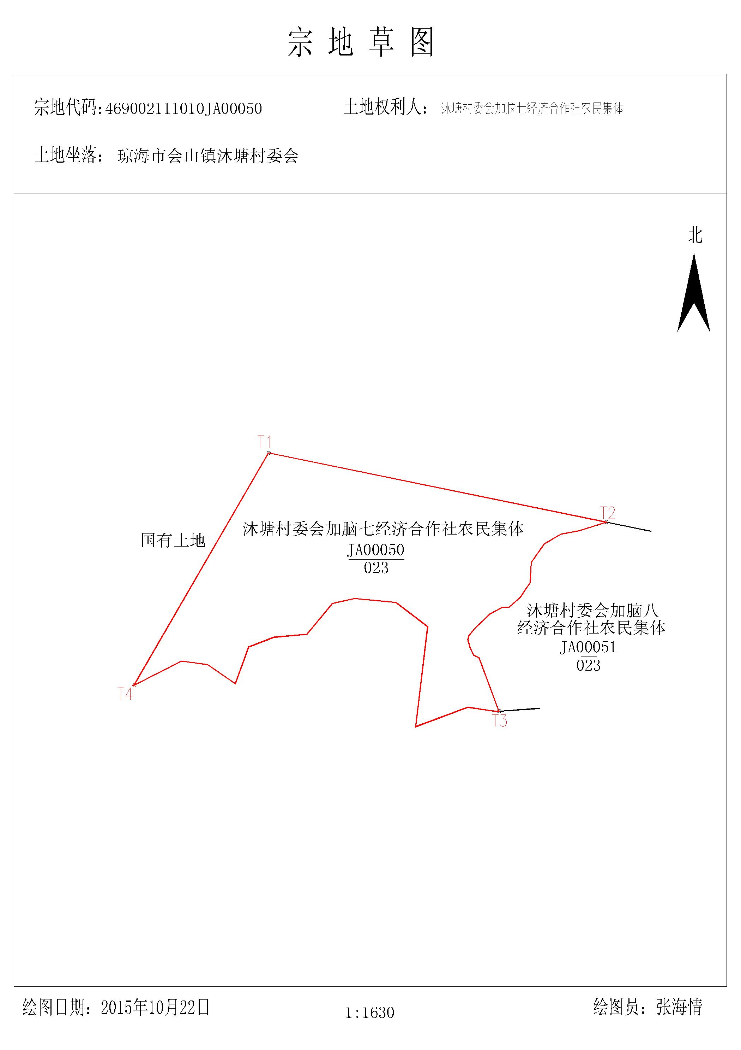

- 界线核定图出图要求规范：①删除多余字体，将界线核定图图面编辑修改成以下模板规范，不要有压盖，除图框的字体外，其余所有字体选择宋体；②界址线、界址点注记颜色标注为红色，相邻宗地界址线标注为白色，所有字体颜色选择白色；③拐点GD图层要求关闭；④影像暂不插入，简要描述如何插入影像。⑤导出图片。
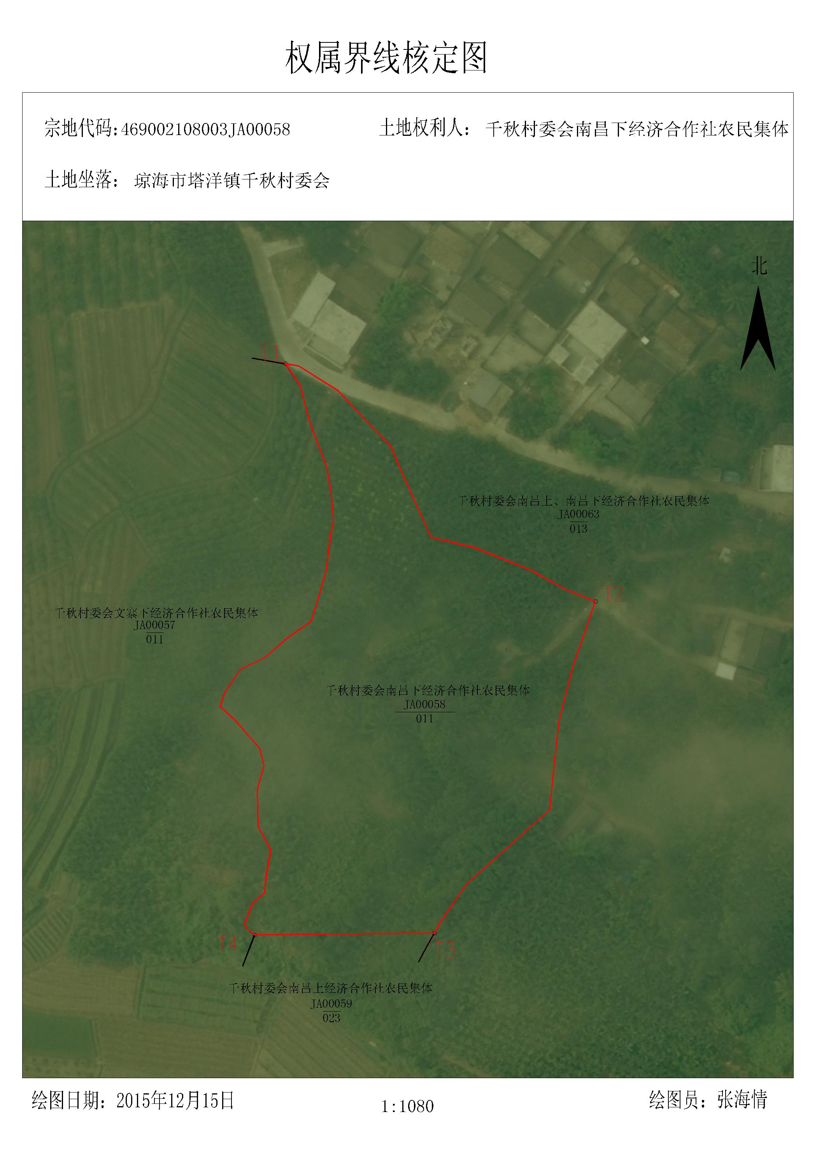

- 对应关系图出图要求规范：①删除多余字体，将界线核定图图面编辑修改成以下模板规范，不要有压盖，除图框的字体外，其余所有字体选择宋体；②界址线颜色标注为红色，原宗地界址线标注为白色，所有字体颜色选择白色；③拐点GD图层要求关闭。（利用原共有宗地46000210300296叠加制作）。
